デジカメの種類

デジカメは大きく分けて2つの種類に分かれます。
レンズと本体が一体になっているデジカメと、
カメラからレンズが取り外せるデジタル一眼レフカメラです。
さらに、レンズ一体型のデジカメは「コンデジ」と「ネオ一眼」、
デジタル一眼レフカメラは「一眼レフ」と「ミラーレス一眼」に分かれます。
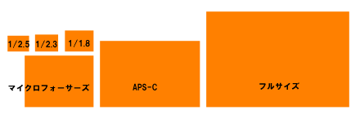
4種類それぞれについてご説明しますが、こちらの撮像素子（CCDやCMOS）のサイズも参考にしてください。

※画面に表示されているサイズと実際の撮像素子のサイズは違います。大きさの差がどれくらいあるかというイメージ画像です。
※撮像素子（CCDやCMOS）はレンズから入ってきた光を電気の信号に変換します。この撮像素子が大きければ大きいほど光を取り込みやすくなります。
また、価格については最安値の場合はそれくらいの価格だということであり、ショップによっては価格が大きく違うことがあります。

１、コンデジ
一般的にデジカメと聞いたときに多くの人が思い浮かべるタイプのデジカメだと思います。
小さいので持ち運びがしやすく、写真を撮りたいと思ったらすぐに撮れるという利便性があります。
動画を撮れる機種はかなり多いです。
撮像素子（CCDやCMOS）は一眼レフやミラーレス一眼に比べかなり小さいです。
価格は安いものでは1万円前半くらいからあります。
（１）
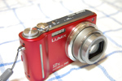
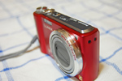
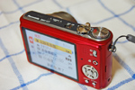

２、ネオ一眼
見た目はまるで一眼レフのような形をしているのがネオ一眼です。
見た目が一眼レフのようになっているだけで、レンズ交換はできません。
コンデジよりはいいレンズを使っているので、コンデジよりいい写真が撮れます。
動画を撮れる機種は多いです。
通常のコンデジよりもズームの倍率が大きい機種が多いのが特徴です。
15倍や20倍、30倍のズームという機種も存在します。
価格はコンデジより高めで、2万から5万円くらいしますが、
カメラ一台で広角（広い範囲を撮る）も望遠（遠くの物を撮る）も撮りたい場合におすすめです。
高倍率のズームは運動会などのイベントに向いています。ただし、暗い室内にはあまり向いていません。
見た目もサイズも一眼レフに近いため、いつでも簡単に持ち運べるという感じではありません。
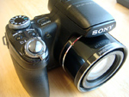
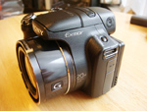
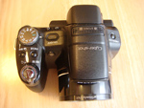
コンデジと同様に、撮像素子（CCDやCMOS）は一眼レフやミラーレス一眼に比べかなり小さいです。

３、一眼レフ

一眼レフの大きな特徴といえば、レンズを交換できるという点です。
広角に強いレンズ、望遠に強いレンズ、ズームはできないが明るい単焦点レンズなどいろいろとあり、焦点距離やF値（明るさ）も様々です。
レンズの価格もピンからキリまでで、安い物では1万円くらいからありますが、
高いものだと100万、200万の世界です。
カメラのボディも、最低4、5万円はします。
なお、初めて一眼レフを買う場合は、カメラのボディとレンズがセットになった
レンズキットがおすすめです。

（２）
カメラメーカーが同じでマウント（レンズの接合部分の規格）が同じならレンズを使い回すことができます。逆に、ニコン用のレンズをキャノンのカメラで使うというような使い回しをすることはできません。（マウントアダプターを使用することで使い回しは一応可能です）
※一眼レフの「レフ」とは「レフレックス」略で、光を反射するという意味があります。
※焦点距離とは、レンズと撮像素子（CCDやCMOS）の距離を表す数値です。数値が小さいほど広角に、数値が大きいほど望遠になります。
一眼レフはレンズから入った光をミラーで反射させてファインダー（のぞき窓）へ被写体を表示させます。
ミラーで反射させているだけなので見ている被写体にタイムラグはなく、動きの速いものを取るのに向いています。写真を撮るときはシャッターを押すとミラーが上がり、撮像素子（CCDやCMOS）へ光がとどきます。内部にミラーなどの仕組みがあるため、ある程度大きいサイズになってしまうのがネックです。
最近は一眼レフでも液晶モニタによるライブビューに対応した製品が出ています。
また、動画を撮れる機種も増えてきています。
撮像素子（CCDやCMOS）はAPS-Cサイズの製品が多く、撮像素子が大きいため、
コンデジと比べるとノイズが少なく、キレイな写真が撮れます。
（高級機の場合はフルサイズの撮像素子が使われています。）
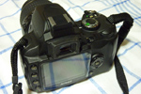
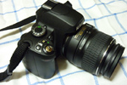
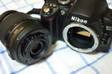

４、ミラーレス一眼
ミラーレス一眼とはパナソニック、オリンパス、ソニーなどが製造している一眼カメラです。
一眼レフのようにレンズの交換をすることができますが、「レフ」と名前に入らないのは、
ミラーを使っていないためです。
カメラの内部にミラーが無いため、従来の一眼レフよりも小型化し、
女性でも扱いやすいサイズになっています。
特に、パンケーキレンズと呼ばれる薄いレンズを装着すると、
レンズもあまり邪魔にならず持ち運びがしやすくなります。
（３）
パナソニックとオリンパスは撮像素子（CCDやCMOS）のサイズがマイクロフォーサーズで、
ソニーの撮像素子はAPS-Cサイズです。
撮像素子が大きいため、コンデジと比べるとノイズが少なく、キレイな写真が撮れます。
動画を撮れる機種もあります。

５、まとめ
いつでも持ち運びたいならコンデジ、
またはパンケーキレンズを装着したミラーレス一眼。
広角から望遠まで一台で済ませたいならネオ一眼、
または高倍率ズームレンズをつけた一眼レフかミラーレス一眼。
キレイな写真を撮ることにこだわりたいならミラーレス一眼、
または一眼レフ。
予算が少ないならコンデジ、ネオ一眼。
予算が多いならミラーレス一眼、一眼レフ。
このような感じになると思います。
撮りたいときにすぐ撮れればいいのか、運動会などのイベントを撮ることを考えているのか、
そういったことをを考えると購入するカメラが決まってくると思います。
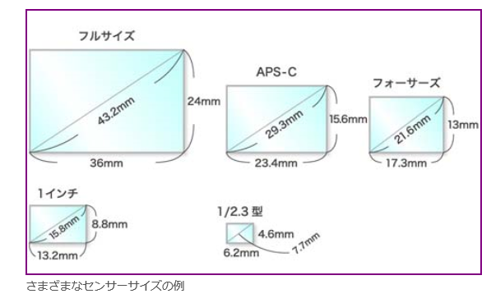
個人的におすすめしたいのは、小さい・高画質とバランスの取れているミラーレス一眼です。
６、撮像画面サイズ

（４）

